**GIỚI THIỆU VỀ NHÀ VỆ SINH THÔNG MINH**

**1. Giới thiệu tổng quan:**

- Trong thời đại công nghệ 4.0, nhu cầu về một cuộc sống tiện nghi, sạch sẽ và thông minh ngày càng trở nên cấp thiết. Nhà vệ sinh – một không gian không thể thiếu trong đời sống hàng ngày – cũng không nằm ngoài xu hướng cải tiến này. Nhằm đáp ứng mong muốn của người dùng về sự thoải mái và vệ sinh tối ưu, dự án "Nhà vệ sinh Thông minh" ra đời như một giải pháp đột phá, kết hợp công nghệ tiên tiến để nâng tầm chất lượng cuộc sống.

**2. Các tính năng chính:**

**2.1 Thùng rác tự động đóng mở:**

**-** Các linh kiện sử dụng: Arduino Uno R3, Esp8266, HC-SR04, Servo SG90, LCD I2C

- Thùng rác được trang bị cảm biến phát hiện. Khi có người đứng gần, nắp thùng rác sẽ tự động mở, từ đó giảm nguy cơ tiếp xúc với vi khuẩn, đảm bảo vệ sinh và tiện lợi

- Bên cạnh đó, thùng rác còn được trang bị 1 cảm biến đo lượng rác bên trong thùng, sau đó dữ liệu sẽ được gửi sẽ được lưu trữ trên cloud

- Sơ đồ logic:

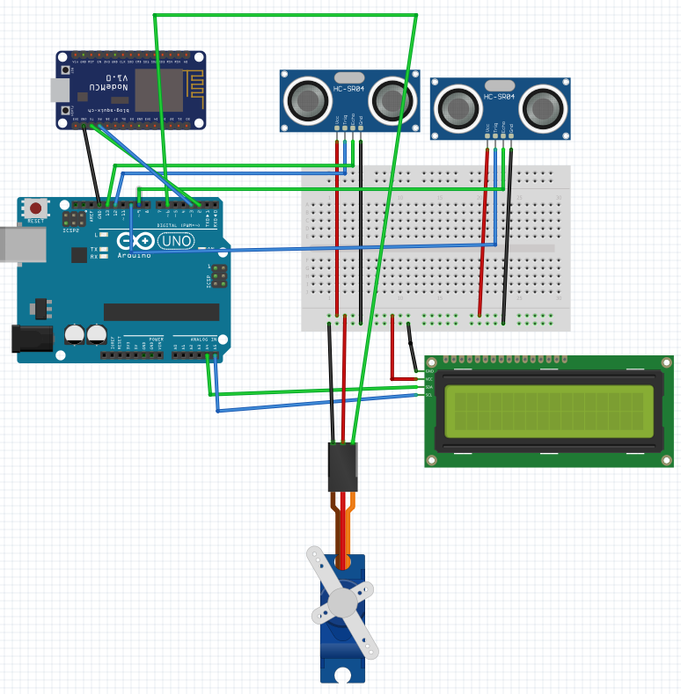

- Sơ đồ vật lý:

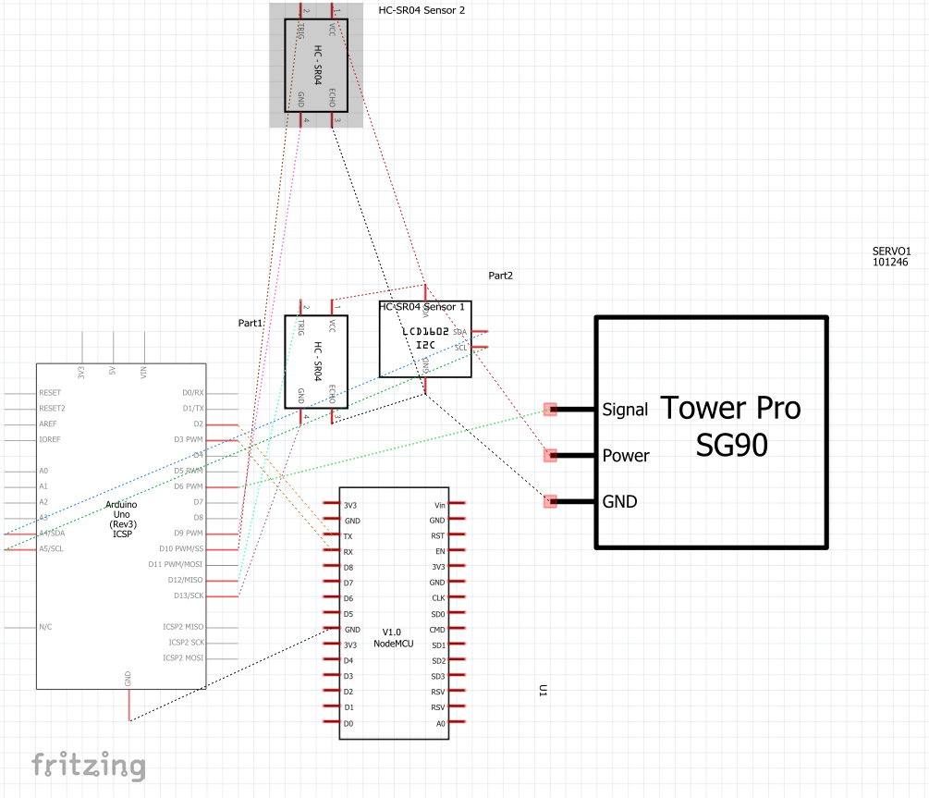

**2.2 Camera phát hiện vết bẩn trên sàn:**

**-** Camera ghi lại hình ảnh tình trạng sàn nhà trong nhà vệ sinh và gửi lên AI được tích hợp trên cloud để xử lí

- Về camera:

+ Sử dụng camera OV2460: độ phân giải 2MP, lấy nét cố định, giá thành rẻ và hỗ trợ nhiều thư viện lập trình liên quan đến xử lí ảnh

- Về cloud:

+ Hệ thống sử dụng Huggingface, một nền tảng triển khai ứng dụng AI trực tiếp trên nền tảng web miễn phí, đơn giản và dễ sử dụng.

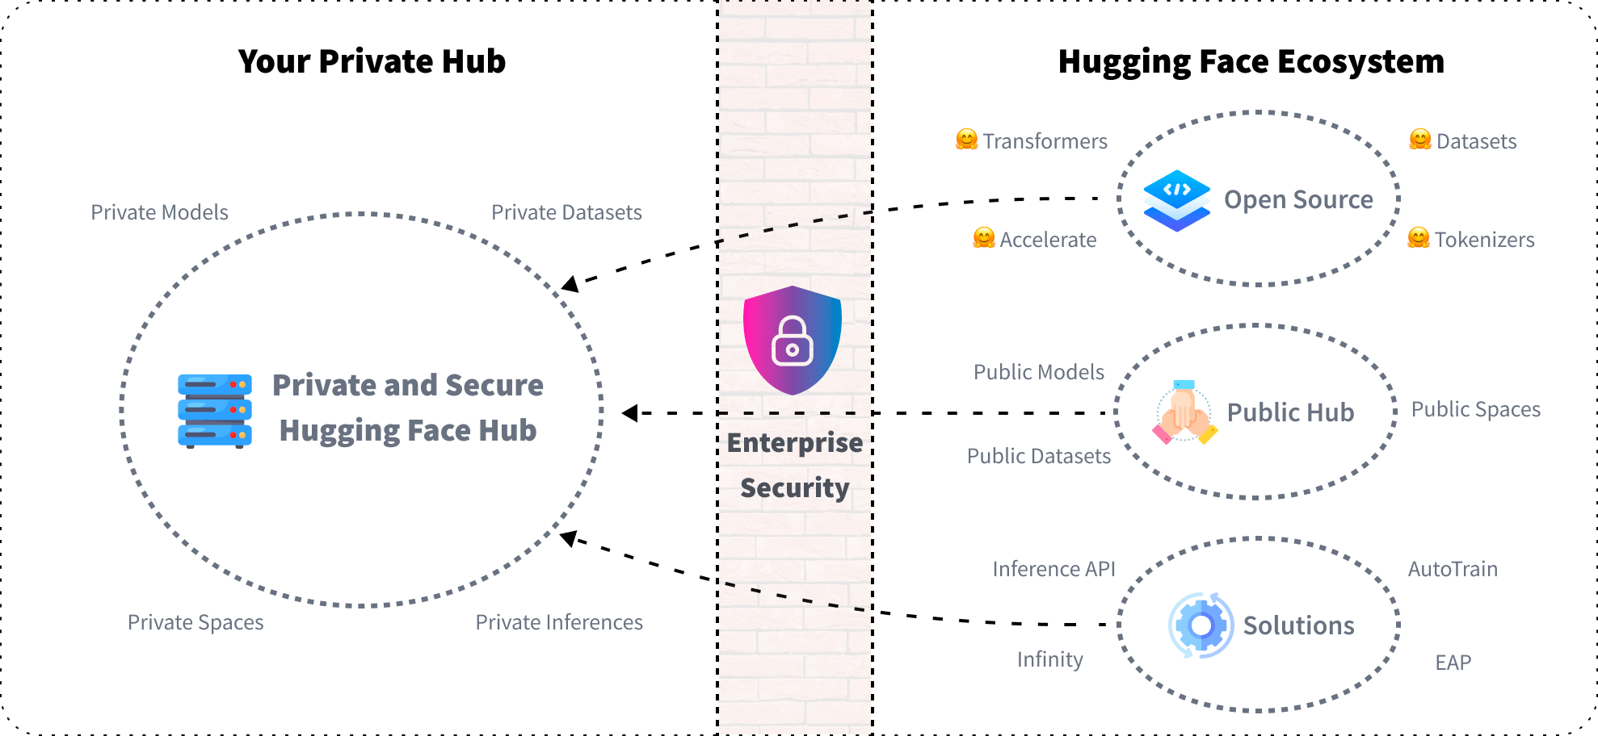 + Bên cạnh đó, nền tảng này còn cho phép tạo 1 space để đẩy các dữ liệu từ gateway lên cloud, và các gateway cũng có thể lấy dữ liệu về qua API

**-** Quá trình huấn luyện mô hình AI:

+ Chuẩn hóa ảnh: Mỗi ảnh được chuyển về kiểu số thực và chia thành 255 để đưa các pixel về giá trị trong khoảng [0,1]

+ Về AI được sử dụng:

+ MobileNetV2: Đây là 1 kiến trúc mạng neural dùng để trích xuất đặc trưng từ ảnh, với đầu vào là 1 input layer (224,224,3) và các hidden layers (GlobalAveragePooling2D(), BatchNormalization(), Dense(128, activation = ‘relu’, Dropout(0.3) ) . Đầu ra là 4 class ứng với 4 nhóm là: sạch, bẩn nhẹ, bẩn, rất bẩn

+ Trước huấn luyện, nhóm đã thu thập hơn 300 bức ảnh sàn nhà vệ sinh để chuẩn bị dataset cho quá trình huấn luyện.

+ Quá trình huấn luyện:

- Mục tiêu: Huấn luyện các lớp phân lớp phía sau trong khi giữ nguyên các trọng số của MobileNetV2.

- Cấu hình: Sử dụng optimizer Adam với learning rate 0.001 và loss function sparse_categorical_crossentropy (phù hợp với bài toán phân lớp nhiều lớp).

- Early Stopping: Sử dụng callback để dừng sớm nếu val_loss không cải thiện, giúp tránh overfitting.

- Số epoch: Huấn luyện trong 10 epochs.

+ Kết quả được lưu lại và triển khai trên space của Huggingface. Sau đó, hệ thống liên kết với ESP32 thông qua API

**2.3 Cảm biến phát hiện mùi:**

**-** Sử dụng board nodemcu esp8266 và cảm biến mùi mq2

**-** Phát hiện sự thay đổi của nồng độ các khí bên trong nhà vệ sinh, dữ liệu được lưu lại ở trên cloud

- Sơ đồ logic:

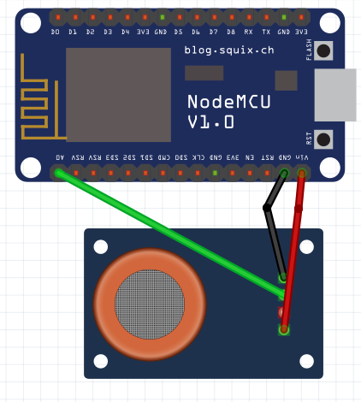

- Sơ đồ vật lý:

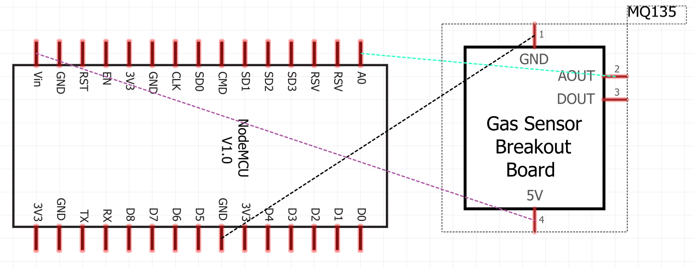

**2.4 Gửi mail cho nhân viên vệ sinh:**

- Sau khi dữ liệu được tổng hợp trên cloud, nếu như sàn nhà bẩn và thùng rác nằm ở mức đầy thì chức năng gửi mail bên trong camera sẽ tiến hành gửi mail về cho nhân viên vệ sinh

**3. Bốn stage của hệ thống nhúng:**

- Sensors/Actuators: Ultrasonic HC-SR04 (đo khoảng cách), Servo SG90 (tay quay), LCD I2C (hiển thị dung lượng rác), MQ2 (đo chất lượng không khí), Camera trên ESP32 (chụp ảnh)

- MCU: Arduino, ESP32, NodeMCU ESP8266

- Gateway: ESP8266, ESP32

- Cloud: HuggingFace

**4. Lợi ích của dự án:**

- Tối ưu khả năng quản lí: Dễ dàng hơn trong việc giám sát và dọn dẹp nhà vệ sinh, từ đó tăng trải nghiệm cho người dùng nhà vệ sinh, cũng như tiết kiệm thời gian và công sức cho nhân viên vệ sinh

- Cải thiện vệ sinh: Hạn chế tiếp xúc trực tiếp với vi khuẩn, giữ không gian sạch sẽ và an toàn hơn

**5. Hạn chế của dự án:**

- Camera phải gắn trên trần nhà, nên vị trí lặp đặt không đảm bảo sự riêng tư trong nhà vệ sinh

- Cảm biến mùi là cảm biến giá rẻ nên độ nhạy với mùi chưa thực sự tối ưu